目录

1.支持浏览器的版本 2

2.示例简介 2

3.打开摄像头预览 2

4.拍照 3

5.文件上传 4

6.二代证阅读 4

7.人证比对 4

8 .OCR文字识别 5

9 .OCR模板识别 5

10.录像 5

11 .图片合成pdf 6

12.删除本地文件 7

13.设置拍照尺寸 7

14.用户自定义参数设置 8

15.常见问题修复 9

# 1.支持浏览器的版本

控件件支持IE11，高版本Chrome和FireFox，支持Win7，Win8及Win10等操作系统。

注意：浏览器需要支持HTML5协议和websocket才能正常使用该控件。

# 2.示例简介

示例文件位于安装路径sample文件夹

indexDouble功能最全，同时打开两个个预览窗口；

indexTwo同时打开两个个预览窗口；

indexOne支持摄像头切换，只打开一个摄像头预览画面，拍照；

各个示例网页具体功能可以用浏览器打开页面查看。

**如需要二次开发，先测试示例是否正常；如果正常则以示例为基础开发所需的功能；二次开发以控件示例和文档为参考，在下文中每个功能都会写出关键字，以方便在示例和文档中查询；一般示例中一个按钮事件有一个功能。**

# 3.打开摄像头预览

示例网页load事件里面会创建一个用于通讯的websocket对象。网页加载完成以后向本地服务程序发送“网页加载完成信号”，搜“html_loaded”。



这个接口参数为字符串，有3个参数：“one”表示打开一个预览窗口，“two”表示打开两个预览窗口，“faceDetect_two”表示带人脸识别且打开两个预览窗口。如果参数为“faceDetect_two”则需要几秒时间来初始化人脸相关功能，始化人脸功能返回InitFaceDetect_success表示成功。

所有本地服务程序返回的消息均在“dialog.sendPrintInfo.connect(function(message) {}”函数里面处理；



收到网页加载完成信号以后，本地服务程序会初始化高拍仪，之后发送高拍仪的设备信息和视频预览图片。网页在收到服务器信息以后会进行相对应的处理。网页视频预览是由多个图片快速切换实现，具体调用参考“服务器返回信息”相对应的部分。

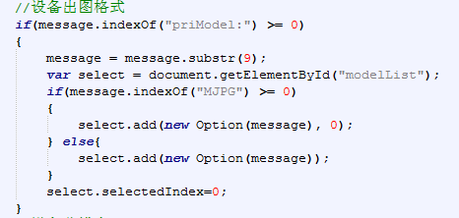

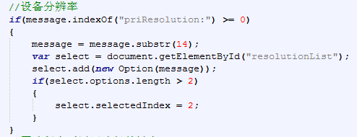

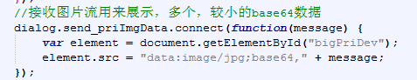

如果不能正常出图，查看《跨浏览器控件SDK使用说明》，测试工具的使用。

# 4.拍照

在打开视频预览以后，就可以进行拍照了。网页点击按钮，发送拍照信号。

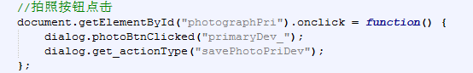

前一句为发送拍照信号；后一句为保存信号。本地服务程序在接收到拍照信号以后，会拍照并返回拍出图片的base64；

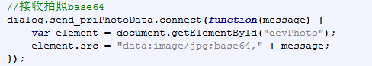

本地服务程序在接收到保存信号以后，会把图片保存在预设定的位置（默认C:\eloamFile）

保存成功则可以在电脑中看到文件，同时把文件加入返回保存路径；保存失败则表示该路径不合理或者电脑没有这个文件夹的保存权限，如果此时的保存路径是C盘，可以尝试换到电脑其他盘；具体调用可以参考示例拍照部分和本文档功能调用“14用户自定义参数设置”部分。

# 5.文件上传

上传一般是由客户自己写一个上传文件base64的方法，我们的控件有文件生成base64的接口。本地文件生成base64可以参考示例方法。

# 6.二代证阅读

二代证阅读分为两种。一种通过事件读取，开启事件以后，二代证放到文稿台的指定位置或者移开可以触发事件。这个方法开启以后可以多次阅读。

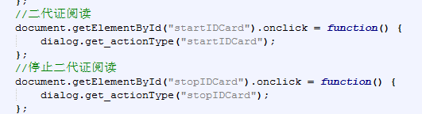

另一种为单次读取：点击按钮一次，阅读一次；

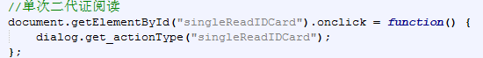

二代证点击阅读以后；返回值会在服务器返回消息（示例搜“sendPrintInfo”）中体现。

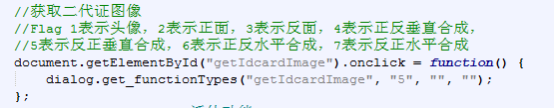

# 7.人证比对

人证比对需要支持人证比对的设备和控件的人证比对版本。主要以二代证头像和人像摄像头实时拍照图片对比。参考示例人证比对按钮的函数。

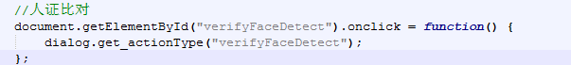

返回值会在服务器返回消息（示例搜“sendPrintInfo”）中体现。

# 8 .OCR文字识别

需要安装OCR版本的控件安装包。

打开视频预览以后，点击示例OCR按钮。

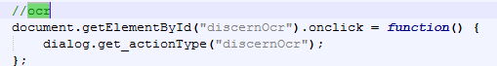

返回DiscernOcrSuccess表示设置成功，DiscernOcrFailed!表示设置失败。只有主摄像头支持此功能，识别一张图片需要几秒的时间，图片文字越多所需时间越长。

# 9 .OCR模板识别

需要安装OCR版本的控件安装包。分为两步：

1）制作所需的模板，控件安装路径下bin文件夹，里面有模板识别制作工具。

2）在网页中，调用模板批量识别图片。

模板制作工具的使用见《跨浏览器控件SDK使用说明》OCR模板制作。

# 10.录像

1)主头录像priRecord

dialog.get_functionTypes("priRecord", "C:\\priRecord.mp4", "-1", "");

第2个参数为录像文件保存地址,第3个麦克风索引（默认没有麦）,第4个为视频压缩率, 0:高; 1:较高; 2:中等;3:较低;4:低。压缩率越高, 文件越小，但画面质量越差；可以为空。

停止主头录像dialog.get_actionType("stopPriRecord");

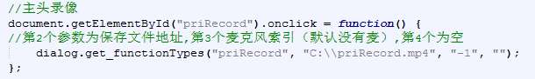

2)副头录像subRecord

dialog.get_functionTypes("subRecord", "C:\\subRecord.mp4", "-1", "");

第2个参数为录像文件保存地址,第3个麦克风索引（默认没有麦）,第4个为空

停止副头录像dialog.get_actionType("stopSubRecord");

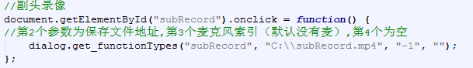

录像功能的返回值会在服务器返回消息（示例搜“sendPrintInfo”）中体现。停止录像以后，录像文件保存在一开始指定的位置。

如果开发的网页采用摄像头切换的方式（同时只打开一个摄像头），在使用时只用“主头录像priRecord”。

# 11 .图片合成pdf

合成pdf主要根据文件的本地路径合成。

在拍照以后示例网页会把所有拍照图片的文件路径保存在一个数组里面，并且在网页下方生成一个可以勾选的预览框。

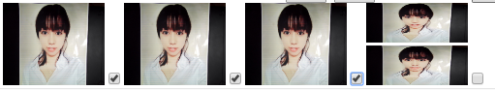

示例网页会对这些预览框的勾选操作进行处理：在另一个数组中加入或者去除所操作的路径，等待使用。

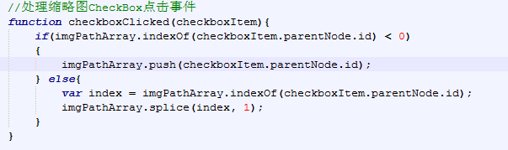

图片合成pdf分为两步：

1）发送在网页中选中图片的地址sendPDFImgPath

dialog.get_functionTypes("sendPDFImgPath", path, "","");

2）发送合成pdf命令

dialog.get_functionTypes("composePDF", "C:" , "1234", "");

//第2个参数：保存路径，如果该路径不存在则保存在.exe文件下的eloamFile文件夹

//第3个参数：保存文件名称，如果为空则按照当前时间命名，第4个参数为空。成功返回pdf文件地址。

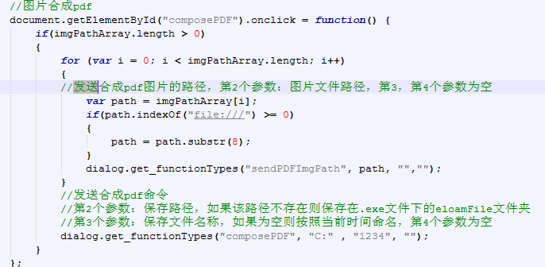

返回值在信号sendPrintInfo中获取，具体使用查看示例。

# 12.删除本地文件

删除本地文件根据文件的本地路径删除。

dialog.get_functionTypes("deleteFile", path, "", "");

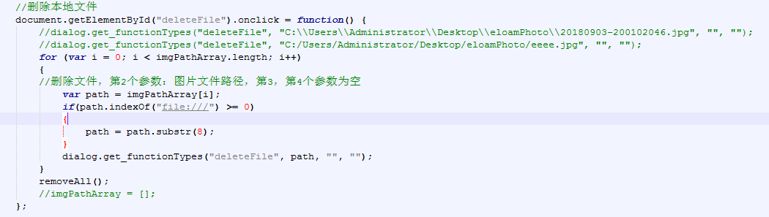

网页示例删除中选中图片；具体使用查看示例。传入的文件路径需要与示例的一致才有效。返回值在信号sendPrintInfo中获取，具体使用查看示例。

# 13.设置拍照尺寸

dialog.get_actionType("setScanSize_ori");

示例参数有3个：setScanSize_ori为原始尺寸， setScanSize_A5为A5大小， setScanSize_card为二代证等卡片大小，具体使用查看示例。其他所需要的尺寸可以联系工程师添加。

14.合成拍照

合成拍照操作：打开视频预览以后，点击合成图片按钮两次，中间间隔1s左右；在第二次点击以后会返回两次拍出的照片合成的图片。

demo示例：

dialog.get_actionType("imageBlend");

# 14.用户自定义参数设置

1）设置图片保存路径

dialog.set_configValue("set_savePath:C:/eloamFile");

参数格式为：set_savePath:C:\Users\Administrator\Desktop\eloamPhoto

或者set_savePath:C:/Users/Administrator/Desktop/eloamPhoto

网页示例操作，输入框里面输入参数



然后点击 “发送命令”。

返回值在信号sendPrintInfo中获取，具体使用查看示例。



接下来图片就保存在指定的文件夹了，如果输入的文件夹不合格，则图片默认保存在：D盘（d：）。如果想要默认修改保存路径，可以在网页加载完成以后，调用该方法（如下图）。

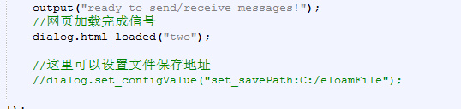

2）修改拍照文件名

可以修改二代证图片，指纹图片，普通照片文件的文件名，不调用此方法则采取默认值，每次设置只能使用一次。需要先设置，然后调用相关功能。

dialog.set_configValue("set_saveName:xixi");



3）修改水印文字

dialog.set_configValue("set_watermarkingword:xixi");



返回表示修改成功



4）修改指纹数据保存路径

dialog.set_configValue("set_fingerinfoSavePath: C:/eloamFile");

设置的路径不存在，则保存在d:。

5.修改二代证头像保存路径

dialog.set_configValue("set_idinfoSavePath: C:/eloamFile");

设置的路径不存在，则保存在d:。

# 15.常见问题修复

1）解决程序无法正常开机自启动

常见原因:

<1> 程序没有设置自启动，在托盘菜单里设置一次；

<2> 杀毒软件屏蔽了该功能；在杀毒软件禁用的开机启动项里恢复，再设置程序自启动；

2）解决托盘程序功能不正常的问题

如：托盘图标不全，托盘菜单不弹出；

解决方案：停止电脑ssdp discovery service服务

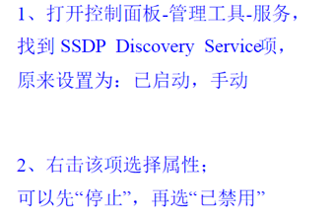

遇到不能解决的问题，请向相关人员获取该后台程序开发人员联系信息；